南投市平和國小實習教師 陳怡安
書名：法蘭茲和狗
作者：克莉絲蒂娜．涅斯林格
繪者：艾爾哈德．狄特
譯者：張筱雲
出版社：東方出版社
適合年齡：中年級
本書簡介：
法蘭玆很想要養一隻狗；但是，以前的法蘭茲卻非常地怕狗，不只怕大狗的嘴巴，還怕小狗搖來搖去的尾巴。結果，有一天，法蘭茲去找他的朋友小艾，發現小艾剛好幫生病的姨媽照顧一隻大狗，就在毫無預警的情況下，法蘭玆和大狗相遇；但是，大狗的熱情很快地就化解了法蘭茲對狗的恐懼，回家後甚至還吵著要養狗。但是，法蘭茲的爸媽和哥哥都不同意讓他養狗，失望的法蘭玆難過極了！
後來，法蘭茲的女朋友佳佳貼心地給了法蘭玆一個大驚喜：每天都可以帶佳佳姨婆家的小狗—塔西羅去散步一小時，這樣雖然沒有辦法養狗狗；但是，卻也讓法蘭玆非常地開心，甚至膽量也越來越大，越來越不怕大狗了！
設計理念：
首先，讓小朋友能了解本書所描述的故事內容，學習單以此為出發點來設計，讓小朋友透過學習單掌握到故事的發展與重點；接下來，故事引申的意義與多面向的連結：作者想要傳達的訊息、教師從故書中延伸出要小朋友從中進一步思考、學生從故事中學習到的知識；最後，讀完故事之後與日常生活連結、學習上的省思與實踐！希望能夠透過學習單來做到這三個層次上的學習，三個層次之間，彼此息息相關，環環相扣，由書中主題延伸而出，總而言之：
第一層次：掌握故事的內容與重點。
第二層次：從故事引申出來的背後意義與連結。
第三層次：在日常生活與學習上的省思實踐。
每一張學習單都能換得一張藏寶圖的一部分，將藏寶圖都組合起來就可以找到寶藏，如此一來，能讓學生對於寫學習單更有興趣！
設計架構圖：

【學習單七】
超級小作家

【學習單六】
搶救房間
大作戰

【學習單五】
好朋友與我

【學習單四】
我的小寵物
【學習單三】天不怕
地不怕
我是＊＊＊

【學習單二】我的小秘密
【學習單一】
法蘭茲
的小秘密

法蘭玆和狗


法蘭茲的小秘密
年 班 號 姓名

小朋友，恭喜你讀完了這本有趣的《法蘭玆和狗》，接下來，你即將展開一段有趣又刺激的冒險學習之旅。運用你的智慧與勇氣，解開每一個關卡的秘密吧！加油！
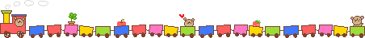
歡迎各位小朋友來到第一關，我是關主：大魔王一號，我將會問你幾個問題，如果回答不出來是無法到下一關拿到寶藏的喔！

首先，要考驗你之前，要先請小朋友完成，這本繪本的秘密檔案：
題目都非常地簡單，如果你能全部都答對，相信你一定有認真用心地在閱讀這本書！
- 這本書的書名是：_____________________
- 作者是：_____________________
- 繪者是：_____________________
- 翻譯是：_____________________
- 出版社：_____________________
- 作者要將這本書獻給誰呢？___________________________________

- 請你試著用50個字以內（or簡單的話）來形容一下主角法蘭茲的個性與特色！（例如：幾歲？願望？喜歡什麼？討厭什麼？他的好朋友……等等）

------------------------------------------------------
--------------------------------------------------------
---------------------------------------------------------------------------------------------------------------------
----------------------------------------------
------------------------------

- 你還記得主角的小秘密是什麼嗎？（他害怕什麼呢？）
----------------------------------------------------------
----------------------------------------------------------

家長簽名

我的小秘密

年 班 號 姓名
恭喜你通過第一個關卡，你非常地聰明又認真喔！我是新的關主：大魔王二號，接下來的問題你也必須要認真回答，寶藏就離你不遠了！
- 你已經對法蘭茲很了解了，那你瞭解你自己嗎？現在你也試試看用50個字左右來形容自己吧！（也可以用圖畫來表達）


- 你也有害怕的東西嗎？那是什麼呢？勇敢地寫下來吧！

家長簽名

天不怕 地不怕 我是 （填上自己的名字）

年 班 號 姓名
第二個關卡也通過了，相信你已經拿到了兩張藏寶圖，你真的太厲害了！我是這關的新關主：大魔王三號，剛剛我已經知道你最害怕的東西是什麼了！這關要考驗你的智慧與勇氣，讓你不再害怕那樣東西！
1.書中提到：法蘭茲為什麼會害怕 4.請你想一想，那你為什麼會害怕
狗呢？（是什麼原因呢？） 呢？（是什麼原因呢？）

2.法蘭茲害怕狗的哪個部份呢？ 5.我要怎麼做才能不再害怕呢？

6.發明一個讓自己不害怕的咒語！
3.法蘭茲是如何變得不怕狗的呢？

家長簽名

我的小寵物
年 班 號 姓名
我是大魔王四號，恭喜你又完成了一個艱難的關卡，相信你一定不會再害怕了，擁有勇氣的你，也有愛護小動物的愛心嗎？
- 書中的法蘭茲想要養狗，喜歡狗狗，那你想要養什麼當寵物呢？或者你有養過什麼寵物？還是你特別喜歡什麼動物呢？請你寫下來或畫下來吧！


- 書中有提到：雖然法蘭茲不能養狗；但是，他卻還是很喜歡狗狗，那法蘭茲是如何發揮他愛護狗狗的心呢？
（法蘭茲是用什麼方法來跟他喜歡的狗狗相處呢？）


- 如果你有機會可以養寵物，你會如何照顧牠呢？

我會注意……

最重要的就是：愛牠就不要拋棄牠！

- 如果不能飼養寵物的話，心裡雖然很難過；但是，也可以發揮你的愛心來愛護與照顧小動物，法蘭茲有他的作法，那請問你會怎麼做呢？

我的作法

家長簽名

好朋友與我
年 班 號 姓名
你終於來到我這一關了，我是大魔王五號，通過了前面幾關，你集勇氣、智慧、愛心......等等很多很棒的特質於一身；但是，好像還缺少了什麼？那就是「友情」！這關將要考驗你的人氣指數！
- 法蘭茲與狗這本書中，法蘭茲有很多好朋友，你還記得他們是誰嗎？
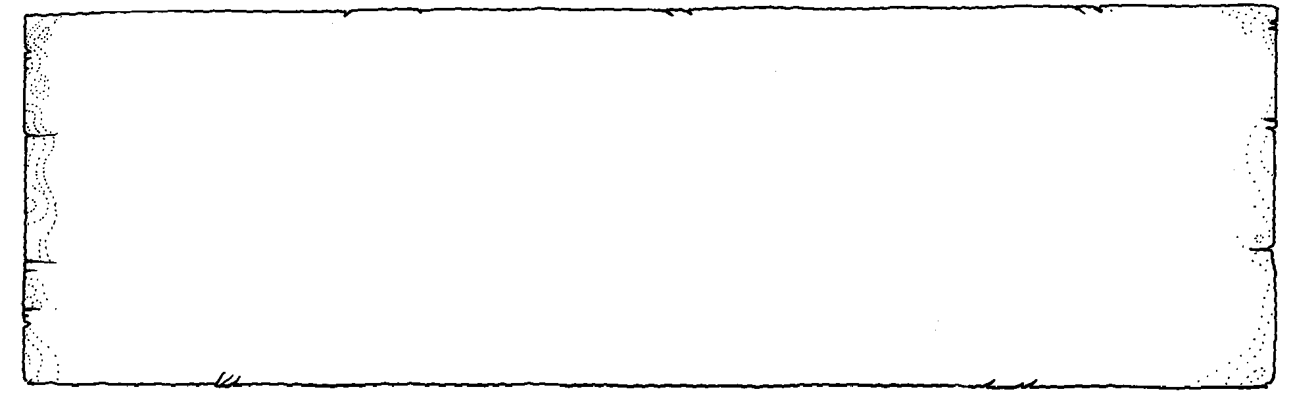
請你寫下來並且描述一下法蘭茲的好朋友名字與檔案，並且用文字或圖畫來描述法蘭茲朋友們的個性、外表還有和法蘭茲的相處情形！


- 你在班上的好朋友是誰呢？
（請去找你在班上的好朋友並且請他們簽下名字，至少三個喔！）


- 除了班上的同學之外，你還有哪些好朋友呢？
（朋友一定是人嗎？動物或者其他的東西可以成為你的朋友嗎？朋友一定得是同年齡的嗎？）

- 難道男生的朋友只能是男生嗎？女生的朋友只能是女生嗎？像書中的法蘭滋ㄧ樣，他除了男生的朋友之外，也有一個佳佳的女生朋友。如果是你，你會想要有ㄧ個異性朋友嗎？還是你會覺得怪怪的呢？
根據上面的問題請你寫下你的想法！

那現在你也有異性的朋友嗎？是誰呢？和大家分享吧！


家長簽名

搶救房間大作戰

年 班 號 姓名
哈哈哈！我是大魔王六號，我最愛吃不愛乾淨的小孩了，書中法蘭茲的朋友小艾的房間髒兮兮的，要出去玩之前一定要把房間打掃乾淨才行，法蘭茲貼心地幫他的朋友小艾打掃，那你的房間是乾淨的嗎？
首先，請拍下並且貼上你房間的照片。

【打掃前】

接下來，把照片中髒亂的地方圈起來，並且寫下來該如何整理呢？

最後，把整理乾淨的房間拍下來並且貼上去，還要請爸爸媽媽檢查簽名喔！
【打掃後】

家長簽名

超級小作家
年 班 號 姓名

恭喜你來到最後一關，我是大魔王七號，你接受了前面六關的考驗，相信你已經具備了勇氣、愛心、智慧、友情、整潔與努力，最後請你模仿《法蘭茲和狗》這本故事書，寫一個你和你的寵物（或其他動物）的故事吧！也可以加上美麗插圖喔！
寫故事書之前，先一起來找出並欣賞《法蘭茲和狗》優美並且值得我們學習的地方，如次一來，你的經驗值一定會大大地提升的！
- 成語搜查線：請你找出《法蘭茲和狗》一書之中的十個你喜歡的成語，並且解釋成語的意思。

- 《法蘭茲和狗》這本書是如何敘述這個故事的呢？
例如：故事其實可以分成幾個部份？第一個部份在說明法蘭茲害怕什麼事？第二部分又提到……？或者是你可以從書中找到這本書發生的時間先後順序？還是可以從哪些角度來看這本書呢？請試著分析看看！

- 題目是：□□□（填上你的名字）和□（動物）【可以自由描述】
加油！你一定辦得到的！寶藏就快要是你的了！

-------------------------------------------------------------------------------------------------------------------------------------------------------------------------------------------------------------------------------------------------------------------------------------------------------------------------------------------------------------------------------------------------------------------------------------------------------------------------------------------------------------------------------------------------------------------------------------------------------------------------------------------------------------------------------------------------------------------------------------------------------------------------------------------------------------------------------------------------------------------------------------------------------------------------------------------------------------------------------------------------------------------------------------------------------------------------------------------------------------------------------------------------------------------------------------------------------------------------------------------------------------------------------------------------------------------------------------------------------------------------------------------------------------------------------------------------------------------------------------------------------------------------------------------------------------------------------------------------------------------------------------------------------------------------------------------------------------------------------------------------------------------------------------------------------------------------------------------------------------------------------------------------------------------------------------------------------------------------------------------------------------------------------------------------------------------------------------------------------------------------------------------------------------------------------------------------------------------------------------------------------------------------------------------------------------------------------------------------------------------------------------------------------------------------------------------------------------------------------------------------------------------------------------------------------------------------------------------------------------------------------------------------------------------------

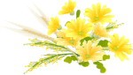

終於收集到全部的藏寶圖，趕快把拼起來，跟老師換寶藏吧！
除了老師給的寶藏之外，相信小朋友你也得到最大的知識寶藏，並且擁有了智慧、勇氣、愛心，希望在學習與閱讀中，也能讓你獲得快樂與自信，在下面的格子中，寫給自己一句打氣鼓勵的話吧！

老師相信你們都是最棒的喔！


老師的評語
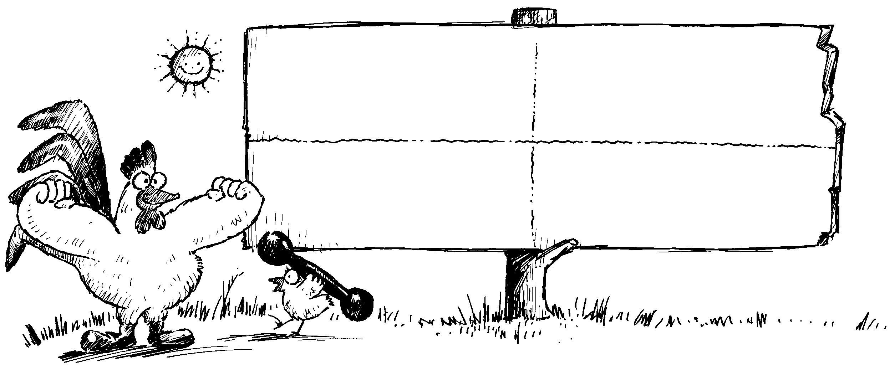



家長簽名

